[](http://www.adrarphysic.fr/) Prof : FOUAD EL MEKNASSI Niveau : 1AC  *Intensité de courant*

**Série d’exercices no 6**

**Exercice 1 : Vérifier mes connaissances:**

1. **Répondre par vrai ou faux.**
2. L’unité d’intensité est le watt ……………..…
3. L’appareil de mesure des intensités est l’ampèremètre………………..
4. L’ampèremètre s’installe en dérivation…………………….
5. On commence par le calibre le plus petit……………………..
6. Un calibre n’a pas d’unité ……………………..
7. **Compléter les phrases par les mots suivants : nœuds – nœud- égale –sortantes-série**
8. Dans un circuit en…………….………….l’intensité de courant est la même en tout point du circuit.
9. La somme des intensités de courant entrantes à un ………………….…est ……..………..à la somme des intensités de courant ……………………..du nœud .c’est la loi des………….………..……..
10. **Convertir**

150 mA = …………….…………. A 1,2 mA = ………………..………….. A

0,03 A = ……………………..… m A 30 A = ……………………… m A

4,5 mA = …………..…………. A 25 mA = ………………………… A

**Exercice 2 : Mesurer l’intensité :**

1. **Calculer l’intensité du courant**

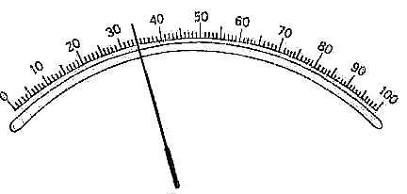

**Calibre 0,5A**

**mesurée par l’ampèremètre ci-contre.**

**………………………………………………………………………**

**……………………………………………………………………**

**……………………………………………………………………**

1. **Un multimètre est inséré dans un circuit.**

[](http://adrarphysic.fr/)

**Selon le calibre utilisé, on obtient les indications suivantes :**

**(cas A, cas B et cas C).**

1. **Dans quel cas le calibre sélectionné est trop petit ?**

…………………………………………………………………………………………………

…**……………………………………………………………………………………………..**

1. **Quel est le calibre le mieux adapté à la mesure ?**

……………………………………………………………………………………………………

…………………………………………………………………………………………………..

**Exercice 3 : Loi des nœuds :**

**On a les trois figures suivantes :**

[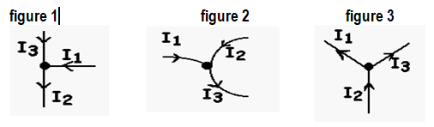](http://www.adrarphysic.fr/)

1. Pour chacune, donner la relation entre les intensités ?

|  |  |  |
| --- | --- | --- |
| Figure 1 | Figure 2 | Figure 3 |
| ……………………………………………… | ………………………………………. | ………………………………………. |

1. Pour la figure1 on a $I_{1}$ = 0.5 A et $I_{2}$ = 1 A Calculer $I_{3}$ en ampère A.

............................................................................................................................................................................................

1. Pour la figure 2 on a I**1** = 0.4 A et I**3** = 1.5A Calculer I**2** en ampère A.

............................................................................................................................................................................................

1. Pour la figure 3 on a I**2** = 1.5 mA et I**3** = 900 mA Calculer I**1** en ampère A.

....................................................................................................................................................................................

**Exercice 4 : Intensité en série et en dérivation :**

[](http://adrarphysic.fr/)

**On considère le circuit ci-contre:**

1. Enoncer la loi des intensités dans un circuit en série.

………………………………………………………………………………………………………….

…………………………………………………………………………………………………………..

1. Enoncer la loi des intensités dans un circuit en dérivation.

……………………………………………………………………………………………………..

………………………………………………………………………………………………………...

1. L'intensité **I1** traversant **L1** vaut **0,13 A**. Que vaut l’intensité traversant la lampe **L2** ?

…………………………………………………………………………………………………………………………………….…………………………………………………………………

……………………………………………………………………………………………………………………………………………………………………………………………………

1. L'intensité **I4** traversant **L4** vaut **0,21 A**. Que vaut l’intensité traversant les lampes **L3** et **L5** ?

…………………………………………………………………………………………………………………………………………………………………………………….……………

………………………………………………………………………………………………………………………………………………………………………………………………

1. Déduire l’intensité I traversant le générateur.

………………………………………………………………………………………………………………………………………………………………………………………………

…………………………………………………………………………………………………………………………………………………………………………………………………………